静海一中2016-2017第二学期高一政治（文）（6月）
学生学业能力调研试卷
考生注意：
1. 本试卷分第Ⅰ卷基础题（83分）和第Ⅱ卷提高题（17分）两部分，共100分
2. 试卷书写规范工整，卷面整洁清楚，酌情减3-5分，并计入总分。
知 识 技 能 |  |  |  |  | 学习能力 |  | 习惯养成 | 总分
内容 | 联系观 | 发展观 | 矛盾观 | 辩证  否定观 | 学法题 | 时事 | （卷面整洁） | 100分
分数 | 24 | 23 | 28 | 20 | 10分 | 5分 | 3—5分 | 100分
第Ⅰ卷 基础题（共83分）
一、选择题：（在每小题列出的四个选项中，只有一项是最符合题目要求的。共25小题，每小题2分，共计50分。）
1.人生之中，最好的不一定是最合适的，最合适的才是最好的；生命之中，最美丽的不一定适合我们，适合我们的一定是最美丽的。上述人生感悟启示我们
①联系是客观的，人生历程中的联系不能够调整
②联系是多样的，应该建立有利于人生的新联系
③联系是必然的，要排除人生历程中的偶然联系
④联系是有条件的，要把握人生历程中联系的条件
A．①② B．②④ C．①③ D．③④
2.“互联网＋”是指利用互联网的平台和信息通信技术，把互联网和包括传统行业在内的各行各业结合起来，在新的领域创造一种新的业态。“互联网＋”启示我们
①要善于分析和把握事物存在和发展的各种条件
②可以根据事物固有的联系建立新的联系
③任何事物之间都存在这样或那样的联系
④自在事物的联系是人为事物联系的物质条件
A．①② B．①③ C．③④ D．②④
3.每年春分和秋分前后，太阳发出的电磁波对我国的通信卫星辐射影响较为强烈，干扰卫星接收信号，电视画面因此出现图像模糊、文字不清晰、“雪花”甚至黑屏的情况。下列对这一现象分析正确的是
①人类发射卫星的活动改变了事物之间的固有联系
②卫星与电视之间存在的人为事物的联系是客观的
③太阳的电磁波对卫星信号的干扰是有规律可循的
④人类可以彻底消除太阳电磁波对卫星信号的干扰
A．①④ B．①③ C．②③ D．①②
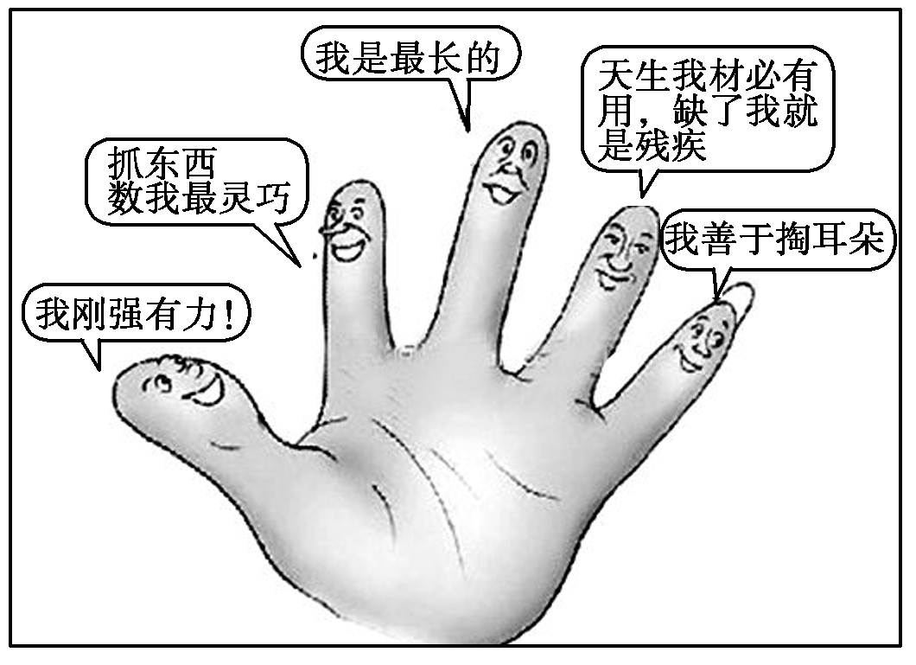
关于用联系的观点看问题的专项突破题组：用联系的观点看问题是常考题型，回答：4--6题
4.漫画给我们的启示是
A．要用发展的观点看问题
B．要坚持整体和部分的统一
C．整体功能大于部分功能之和
D．事物都是优点和缺点的统一
5.中央第六次西藏工作座谈会上，习近平总书记首次提出“治藏方略”的概念，系统地、正式地将发展至今的工作原则、经验和策略等提出来，强调西藏工作关系党和国家的工作大局。这告诉我们
①要立足局部统筹全局
②要重视部分对整体的决定作用
③要用联系的观点看问题
④搞好局部有利于推动整体发展
A．①② B．①④ C．②③ D．③④
6.江浙人容易致富，因为他们不信自己是最聪明最强大的，但是深信合伙抱团协作的力量是最大的；一些人生意做不大，容易失败，因为他们往往深信自己是天生骄子，个人力量最大，反正赚了全是自己的，亏了就自认倒霉。这说明：
①关键部分对事物发展起决定作用
②事物内部结构的有序性决定着整体的功能
③事物的联系具有多样性
④要树立全局观念，立足整体
A．③④ B．①③ C．①② D．①④
7.发展的实质是新事物的产生和旧事物的灭亡，下列诗句中蕴含新事物必然战胜旧事物这一哲学道理的是
①沉舟侧畔千帆过，病树前头万木春
②近水楼台先得月，向阳花木易为春
③芳林新叶催陈叶，流水前波让后波
④山重水复疑无路，柳暗花明又一村
A．①② B．①③ C．①④ D．②③
8.“地球不是我们从父辈那里继承来的，而是我们从自己的后代那儿借来的。”这句话警示我们
A．要用发展的观点分析和处理问题
B．事物的联系是客观的、无条件的
C．发挥科学理论对实践的指导作用
D．矛盾的多样性决定事物的复杂性
9.20世纪，收看电视节目是人们最喜欢的娱乐方式之一，电视节目的收视率极高。到了21世纪，从数字机顶盒到IPTV，再到智能电视，尽管相关部门努力做好服务，但收视率还是越来越低。与此同时，人们越来越多地把时间留给了手机、平板电脑。这一变化的原因是
A．事物总处在渐进和不显著的变化
B．事物发展是前进性与曲折性的统一
C．新事物具有旧事物无可比拟的优越性
D．事物运动的方向一定是上升的
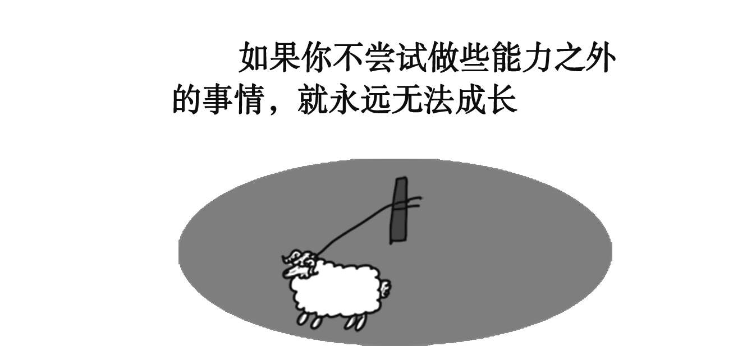
10.漫画中“如果你不尝试做些能力之外的事情，就永远无法成长”揭示的哲理是
①量变一种是渐进的、不显著的变化
②要主动在砥砺自我中走向成功
③突破规律的制约是实现发展的前提
④发展的实质是事物的前进和上升
A．①② B．②④ C．①③ D．③④
11.有个偷针者和偷牛者一起被游街。偷针的觉得很委屈：“我只偷了一根针，为什么要和偷牛的一起游街，太不公平了！”盗牛贼却对他说：“别嚷了，我走到这一步就是从偷针开始的。”这一寓言故事告诉我们
①事物变化发展的实质是引起质变的量变
②事物的质变是由渐进的量变开始的
③事物的质变就发生在无形的量变之中
④事物的不显著的量变可以向质变转化
A．①② B．②④ C．①④ D．③④
12.“诺奖落京东，青蒿素名。良药治虐救苍生。百般艰辛实验难，医典启明。协作会战兴，递补相竞。古方须赖科技成。埋头于事何顾它，呦呦晚鸣！”这首《浪淘沙·诺奖》生动描绘了屠呦呦团队研发青蒿素的艰辛历程。这说明
①事物发展是前进性和曲折性的统一
②科学技术对推动事物发展起决定性作用
③辩证的否定是事物联系和发展的环节
④保护中医药文化的根本在于发掘其经济价值，服务群众
A．①② B．③④ C．①③ D．①④
13.人们一直同情被各种骗术骗钱骗色的人，但世界上“没有高明的骗子，只有被骗的傻子！”与这句话蕴含哲理相同的是
①没有买卖，就没有杀害 ②是亦彼也，彼亦是也
③不是鱼死，就是网破 ④不见高山，不显平川
A．①② B．①④ C．②③ D．③④
14.《吕氏春秋》记载，楚王打猎时把自己心爱的弓丢了。他说，不必去找了，楚人失之，楚人得之。侍从们很佩服楚王的豁达与胸怀。孔子听闻此事后说，如果去掉“楚”字就好了，不妨说“人失之，人得之”。老子听后说，如果再去掉“人”字则会更好，“失之，得之”。老子的观点说明
A．矛盾双方相互依赖 B．差别和对立以同一为前提
C．矛盾双方相互贯通 D．矛盾普遍性和特殊性相互联结
15.中国在哪里？我想，中国在屈夫子的峨冠中，在太史公的竹简中，在李太白的潇洒诗篇中，在文天祥的浩然正气里，在黄土高原的秦腔怒吼中，在江南小桥的吴侬软语中，在谭嗣同的琴里，在梅兰芳的戏里……这说明
①共性与个性相互联结，不可分割
②个性决定共性，没有个性就没有共性
③共性寓于个性之中并通过个性表现出来
④共性起主导和支配作用，个性依赖共性
A．③④ B．①④ C．①③ D．②③
16.中国是世界上唯一老年人口超过1亿的国家，也是发展中国家中人口老龄化最严峻的国家。国务院《关于加快发展养老服务业的若干意见》明确提出，“鼓励探索开展老年人住房反向抵押养老保险试点”。这也就是通常人们所说的以“房”养老模式，虽然该模式在部分发达国家已经成熟很多年，但我们在引进与学习的过程中，仍然需要因地制宜，结合我国实际来考虑。从唯物辩证法来看，材料表明
A．要坚持一切从实际出发，实事求是
B．共性寓于个性之中，个性通过共性表现出来
C．要坚持普遍性与特殊性具体的、历史的统一
D．要坚持从普遍到特殊、再从特殊到普遍的认识秩序
17.扭住“精准”，找对“穷根”，进行靶向治疗，做到精准扶贫、精准脱贫，精准到户、精准到人，以期脱贫攻坚见真效、见长效，不断提高脱贫效果的可持续性。这说明不断提高脱贫效果的可持续性要
①抓住矛盾的主要方面，集中力量解决重点问题
②正视矛盾的客观性，并抓住问题的核心
③攻克主要矛盾，将措施落实到位
④充分认识矛盾的特殊性，坚持客观与主观的具体的历史的统一
A．①② B．②③ C．②④ D．③④
18.2016年7月，国家卫计委、国务院扶贫办等多部门在兰州联合召开全国健康扶贫工作会议，会议强调，各地、各部门要将实施健康扶贫工程作为打赢脱贫攻坚战的一场关键战役，摆到更加突出的位置，动员社会力量，为农村贫困人口脱贫提供健康保障。下列说法与材料反映的哲理不一致的是
①射人先射马，擒贼先擒王 ②金无足赤，人无完人
③和实生物，同则不继 ④牵牛要牵牛鼻子

A．②③ B．①④ C．③④ D．①②
19.上海知名漫画家郑辛遥的《智慧快餐》系列漫画在网上流传，其漫画析文包含丰富的人生智慧。右图漫画的析文是“人生的一半是在制造麻烦，另一半是在解决麻烦”，其蕴含的辩证法道理是
A．整体由部分构成，部分离不开整体
B．人能够能动地认识世界和改造世界
C．事物内部包含既对立又统一的关系
D．人既是价值的创造者，又是价值的享受者
20.土豆和西红柿根本不是一个世界的，但它们走到了一起。因为土豆变成了薯条，西红柿变成了番茄酱，它俩变成了绝配。感情亦是如此，没有天生就合适的两个人，只有两颗彼此包容和理解的心懂得欣赏与珍惜，才能看得到长久！这段生活感悟告诉我们的哲学道理主要是
①同一事物的矛盾在发展的不同阶段各有其特点
②矛盾特殊性寓于普遍性之中
③没有斗争性，就没有矛盾双方的依存和贯通，事物就不能存在和发展
④没有同一性，就没有矛盾统一体的存在，事物就不能存在和发展
A．①② B．①③ C．③④ D．②④
21.清魏源曾指出：善琴弈者不视谱，善相马者不按图，善治民者不泥古。这给我们的启示是
A．要以怀疑一切的精神否定权威
B．要敢于突破成规陈说，超越客观实际$
C．要坚持辩证法的革命批判精神
D．坚持辩证否定，把握新旧事物的联系
22.马云就“双11”促销抛出了“狮羊论”。他认为，以电子商务为代表的新商业生态系统对于传统商业生态系统将会开展一次革命性的颠覆，“就像狮子吃掉森林里的羊，这是生态的规律……新经济模式已经有点狮子的味道”。这给传统商业模式带来的启示是
①要突破与实际不相符的成规陈说，勇于解决新问题
②要在创新的基础上继承传统模式中的合理因素
③要解放思想更新观念，放弃传统，代之以新兴模式
④要挖掘新旧模式间的内在联系，实现自身发展
A．①② B．②③ C．①④ D．③④
23.中国工程院院士张尧学及其领导的团队经过长达20年的科学实验和潜心研究，突破以冯·诺依曼命名的体系结构的局限，并将其结构进行扩展，研制出具有独立知识产权的网络超级操作系统，解决了网络安全性低、用户难在同一个终端上跨平台操作的难题。他们的成功在于
①关注现实问题，具有辩证法的革命批判精神
②坚持辩证否定观，对传统计算机体系结构进行扬弃
③坚信量变必然引起质变，重视研究的积累
④用理论创新推动人类思维能力的不断提高
A．①② B．③④ C．②③ D．①④
24.2016 年阿拉斯加消费电子展(CES)的参展新品达到2 万多件，载人无人机、无人驾驶汽车、3D 打印设备、虚拟现实头盔……充满迷幻的新奇物品琳琅满目、争奇斗艳，以往科幻小说里的未来世界俨然已经来临。这昭示着
①创新促进生产关系的变革，科技创新将彻底颠覆人类的工作生活方式
②创新推动了社会生产力的发展，技术对世界的改变将更加迅速和深刻
③科学技术的进步都是通过创新实现的，一个由“技术”主导的新时代正来临
④创新推动了人类思维方式的改变，更多具有高思维能力的智能设备将被创造
A．①② B．③④ C．②③ D．①④
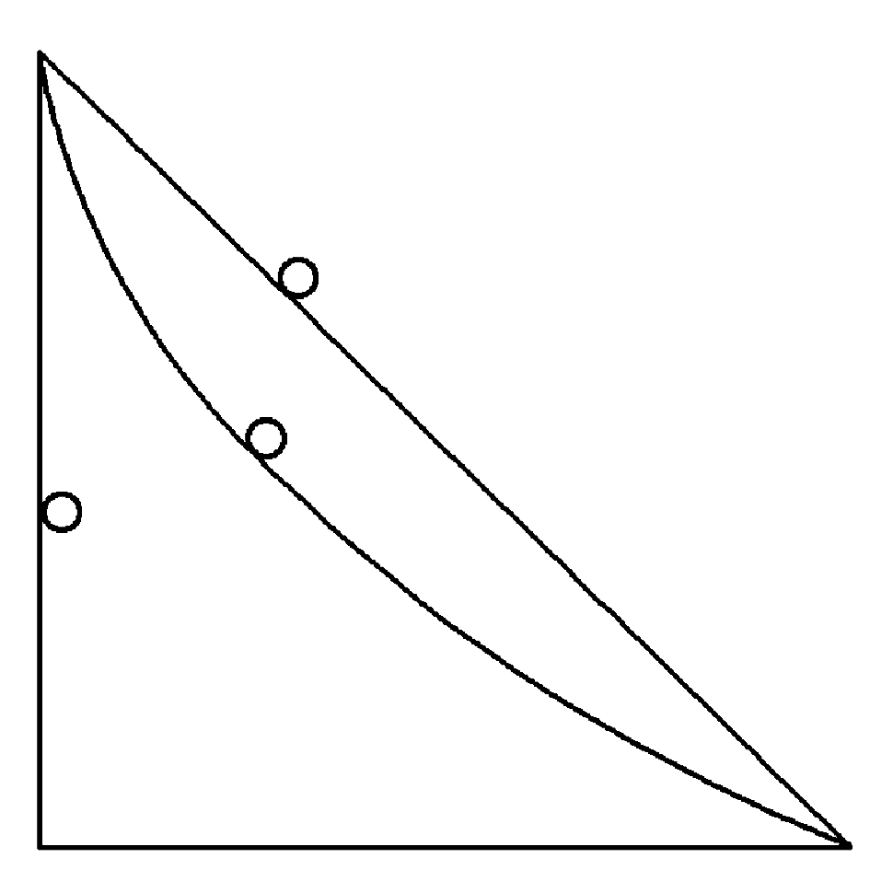
25.为什么登山者选择曲径登顶，滑雪者选择曲线奔向终点，河流选择蜿蜒流向大海？原来经过试验和论证，两点间最快的路线并不是直线，而是一段旋轮线，也被称为“最速曲线”。两点之间最短距离是直线，但选择曲线也许是解决问题的最快路径，这是因为
A．创新有助于改变思维方式借势而行
B．成功的路径取决于创新的思维方式
C．质疑权威、否定一切有助于开拓创新
D．创新意识是推动社会发展的根本动力

二、关键步骤分解题（本题组共两则材料，共23分）（要求:①注意审题，该题仅写知识点，但注意必须把知识点写到位。②题目要求写几个就写几个，写最主要的知识点，如若超出题目要求的数量，则该小题视为零分）
26.材料一 近年来，以电子报刊、数字化传媒、微博、微信等为代表的新媒体，开始逐渐发展为当前信息传播的主体，拓宽了民众的认知视野，激发了民众关注社会发展的责任意识，成为影响国民向心力形成的重要因素之一。互联网在我国的迅猛发展，使得自由、开放、分享等网络文化深入人心，参与各类热点话题的讨论、传播，也成为了我国民众精神文化生活的一大常态。对于正处在社会转型期的我国来说，民众对于外来文化的甄别、筛选能力尚有待提高，很容易在所谓“普世价值观”的影响下对本民族的优秀传统文化和国家的发展产生质疑和否定的态度，盲目崇尚外来文化，以致形成厚此薄彼的错误观念；一些机构将挖掘新媒体的商业潜力和获取经济效益作为优先考虑项，而没有充分认识到新媒体在推动精神文明建设、提升国民向心力等方面的价值……$
因此借助新媒体，引导民众通过对大量时政信息的收集和对比，客观评价我国的发展现状，理性看待中外文明的优缺点，并且把传播社会主义核心价值观作为推动新媒体社会化的关键，培养民众的责任意识和奉献精神，深化对自身文化的理解与认同。
（1）结合材料，运用联系观的知识，分析新媒体在深化对自身文化的理解和认同中所起的作用。(12分）

材料二 孔明说：“静以修身，俭以养德。”作为近年渐渐流行起来的一种生活方式，“新节俭主义”的核心观点是：收入虽然不菲，支出却要精打细算。该消费时消费，该节省时节省。既要将日子过得五彩缤纷，又要摒弃过度的奢华。“新节俭主义”倡导的是理性消费。这个理性，就是根据自己的岗位、收入、情趣、预期等所交织成的“度”。“度”虽然可以打破，却要付出沉重的代价。所以大凡有志者，都能够准确把握自己的生活之“度”、消费之“度”。有“度”则安，无“度”则乱；有“度”则成，无“度”则败。“度”是一种约束，也是一种保障。
（2）结合材料二，运用事物发展状态的知识，说明“新节俭主义”倡导理性消费的合理性。（11分）

27.中国古诗词中既有修身明志的警言佳句，也有风花雪月的绵柔细语，在中国文化史上有着不可替代的地位，是中国灿烂文化遗产中的瑰宝，是中华文化发展的根基。
《中国诗词大会》是由中央电视台科教频道自主研发的一档大型演播室文化益智节目，是央视首档全民参与的诗词节目，节目以“赏中华诗词、寻文化基因、品生活之美”为基本宗旨，力求通过对诗词知识的比拼及赏析，带动全民重温那些曾经学过的古诗词，分享诗词之美，感受诗词之趣，从古人的智慧和情怀中汲取营养，涵养心灵，激发了大众对历史和传统文化的兴趣，甚至诗词创作热情，增加了观众对传统文化的敬畏之心、自豪之情。《中国诗词大会》不仅吸引了国内媒体的关注，也引起了外国媒体的报道。
结合材料，运用辩证否定观的知识，分析如何正确对待中国古诗词。（10分）（学法题）

第Ⅱ卷 提高题（共17分）
注意：在答题时，请按照一、二级目录框架的格式结合材料具体论述。
28. 反腐倡廉是党心所向，民心所思。
中国共产竟的党员人数已达8800多万，与全国13亿多人口相比，党员仍然属于“少 数”，领导干部是“少数”中的“少数”。党的十八届六中全会聚焦全面从严治党，突出强调抓好“关键少数”，全会审议通过的《关于新形势下党内政治．生活的若干准则》《中国共产党党内监督条例》，也都聚焦党员领导干部特别是高级干部这个“关键少数”。
被称为“史上最大尺度反腐剧”《人民的名义》，在某卫视一经播出便掀起了全民追剧热潮。廉洁自律的达康书记，群众至上，雷厉风行；“小官巨贪”的赵德汉，豪宅中的一面墙、一张床全是现金，被抓时痛哭流涕……剧中这些画面，悄然间将“不能腐”“尚廉洁”的理念传入人心，越来越多的领导干部及其家人意识到，清廉是最好的“护身符”。该剧之所以圈粉无数，重要原因在于它的写实，戳中了当下中国腐败这个社会痛点。《人民的名义》传递出国家惩治腐败的坚定决心与必胜信念。随着该剧热播，廉荣庸耻的清新风气正在全社会形成。
结合材料，运用唯物辩证法的知识，分析抓好“关键少数”的必要性。(12分)

29.（5分）根据这一轮所学哲学的知识，自选一相关时事进行分析。
要求：①本试卷中已出现的时事除外；
②观点明确，政治学科术语规范、无误；
③逻辑清晰，理论和材料紧密结合。

2016-2017第二学期高一政治（文）（6月）
学生学业能力调研试卷答题纸
得分框 | 知 识 技 能 | 学习能力 | 习惯养成（卷面整洁） | 总分
第Ⅰ卷 基础题（共83分）
一、选择题（共25小题，每小题2分，共计50分）
1—5 6—10 11—15 16—20 21--25
26. 关键步骤分解题（本题组共两则材料，共23分）
（1）（12分）

（2）（11分）

27.（10分）

28.（12分）

29.（5分）

静海一中2016-2017第二学期高一政治（文）（6月）试卷答案
1-5:BACBD 6-10:ABACB 11-15:BCBCC 16-20:CBACC 21-25:CCACA
26.(1) ①联系具有普遍性，我们要用联系的观点看问题。借助新媒体可以促进文化的传播和发展，体现了联系的普遍性。②联系具有客观性，我们要从事物固有的联系中把握事物，改变事物的状态，调整原有的联系，建立新的联系。互联网的发展遵循了文化发展的客观规律，通过互联网的作用，建立了文化发展的新条件，推动了文化的理解与发展。③联系具有多样性，我们要把握事物发展的条件。互联网的发展为加深对文化的理解提供了便利条件，抓住这个机会，促进文化理解的深入与发展。
(2)①量变和质变是事物变化过程中的两种不同的状态。②事物的发展总是从量变开始的，量变是质变的必要准备，量变达到一定程度必然引起质变，质变是量变的必然结果，要保持事物原有的性质，就必须把量变控制在一定范围之内，坚持适度原则。③“新节俭主义”倡导根据自己的岗位、收入、情趣、预期等所交织成的“度”进行理性消费，坚持了适度消费原则。④“新节俭主义”认为应准确把握自己的生活之“度”、消费之“度”，是一种正确的消费观，有利于保持并稳步提高自身的生活质量。
27.①辩证的否定是事物自身的否定，是发展的环节，是联系的环节，其实质是“扬弃”。对中国古诗词辩证的否定是中华文化发展的根本途径。社会主义先进文化产生于中华传统文化之中，它需要吸收、保留和改造中国古诗词中积极的因素作为自己存在和发展的基础。③我们要克服中国古诗词中过时的消极的内容，保留其中积极合理的因素，发展中国特色社会主义文化。
28.主要矛盾对事物的发展起决定作用，办事情要善于抓关键、抓重点。只有抓住党员领导干部特别是高级干部这个“关键少数”，全面从严治党才能取得突破性成效；整体和部分相互联系，关键部分的功能及其变化甚至对对整体的功能起决定作用，我们要重视局部，用局部的发展推动整体的发展。作为执政兴国的骨干和中坚，党员领导干部这个“关键少数”的一言一行，对社会风气的形成和走向产生决定性的影响。

